Фінансове забезпечення комунального транспорту:
проблеми та шляхи вирішення
Транспортна інфраструктура - одна з ключових галузей економіки, яка забезпечує територіальну цілісність держави та об'єднання економічного простору країни та об'єднання економічного простору країни. Нинішній стан справ, на думку багатьох експертів, є незадовільнимРозвиток транспортної інфраструктури покликаний сприяти соціально-економічному розвитку країни, міста та покращенню іміджу і якості транспортних послуг.
Для того, щоб Україна, яка перебуває в періоді соціально-економічного зростання, рухалася в напрямку європейської інтеграції, необхідні фундаментальні реформи в усіх сферах. Насамперед, це стосується провідних секторів економіки країни, таких як транспорт та інші державотворчі галузі. Нинішня криза в транспортному секторі України є перешкодою для євроінтеграції інфраструктури в цілому, а також потребує розробки нових підходів до фінансової підтримки суб'єктів транспортного сектору. Співпраця між Україною та Європейським Союзом вимагає суттєвих змін у роботі транспортних компаній, які потребують значного фінансування.
Стратегічні цілі транспортної галузі в Україні формуються на основі нормативно-правової бази, що складає основу середньострокового розвитку національної транспортної системи.
Транспортна інфраструктура позитивно впливає на розвиток національних економік і сприяє їх швидкій інтеграції в регіональні об'єднання та світову економіку. Використання об'єктів транспортної інфраструктури сприяє розширенню міжнародних економічних зв'язків і прискорює тенденцію до глобалізації в розвитку сучасної цивілізації [4]. У галузевій структурі економіки транспортний сектор слід розглядати відповідно до його важливості з точки зору валової доданої вартості. Валова додана вартість суб'єкта господарювання є важливим показником його діяльності, таким як міцність капіталу та ефективність.
Аналіз структури валової доданої вартості за видами економічної діяльності за період 2010-2018 років показує, що оптова та роздрібна торгівля та ремонт автотранспортних засобів і мотоциклів переважають над іншими видами економічної діяльності. Згідно зі статистичними даними, на транспортний сектор припадає невелика частка валової доданої вартості України, але цей показник досяг мінімуму в 7,3% у 2014 році та піку в 9,2% у 2011 році, коли показник валової доданої вартості був найвищим (рис.1). Це свідчить про необхідність реформування національної та регіональної систем управління, впровадження нових технологій та пошуку шляхів залучення інвестицій для розвитку цього важливого сектору економіки.
Аналіз структури капітальних інвестицій за видами економічної діяльності показує, що капітальні інвестиції в транспортну інфраструктуру залишаються значними, особливо внаслідок політичних подій 2014-2016 років. Транспортний сектор в Україні характеризується зниженням обсягів пасажирських перевезень, критичним рівнем фінансового забезпечення та ціноутворення на транспортні послуги, а також високим фізичним та моральним зносом основних фондів.
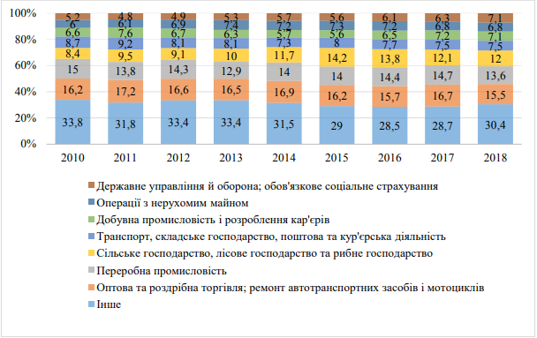
Рис. 1. Структура валової доданої вартості за видами економічної діяльності, у %.
Коефіцієнт зносу основних засобів транспортного сектору в Україні досяг кризового рівня у 2010-2013 роках, сягнувши 96,7%, але з 2014 року коефіцієнт зносу основних засобів знижується, зафіксувавши у 2017 році 47,6%, що забезпечує безпеку пасажирських перевезень громадським транспортом. Необхідність термінового оновлення рухомого складу з метою забезпечення безпеки пасажирських перевезень громадським транспортом доведено до відома національних та регіональних органів управління транспортом (рис. 2).
Таким чином, зношеність основних фондів у транспортному секторі впливає на конкурентоспроможність, гальмує економічний та соціальний розвиток в Україні, впливає на рівень техногенних ризиків та вплив на навколишнє середовище.
Важливим питанням для розвитку транспортної інфраструктури є належне фінансове забезпечення транспортного сектору. Структура фінансової підтримки транспортного сектору в Україні включає внутрішню та зовнішню підтримку (Рис. 3).
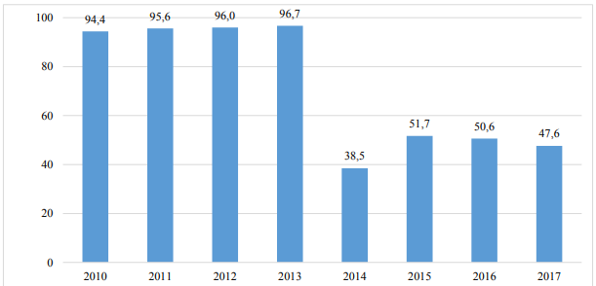
Рис. 2: Ступінь зношеності основних засобів у транспортному секторі (%).
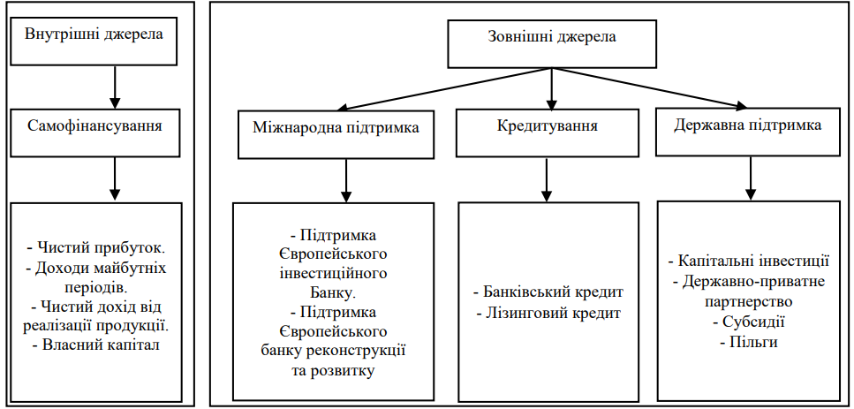
Рис. 3. Джерела фінансової підтримки транспортного сектору України
Чистий прибуток є основним джерелом фінансового забезпечення інвестицій та розвитку підприємств транспортного сектору. Однак, як видно з таблиці 1, з 2014 по 2017 рік (за винятком 2016 року, коли чистий прибуток сягнув 748,7 млн грн) діяльність транспортних підприємств не була прибутковою. Чистий прибуток транспортних підприємств України свідчить про те, що вони працюють зі збитками. Зокрема, критична ситуація з цим показником була у 2013 році, коли збитки досягли 142,34 млн грн, 2014 році - 259,16 млн грн, 2015 році - 178,48 млн грн, а відхилення у 2017-2012 роках становило 199,44 млн грн.
Таблиця 1
Внутрішні джерела фінансування транспортних підприємств України (2012-2017 рр.), млн. грн.
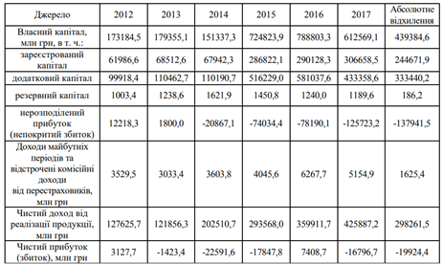
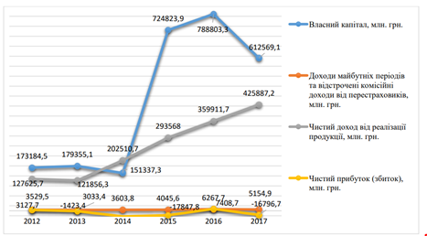
Рис. 4. Динаміка внутрішнього фінансування транспортних компаній (млн грн).
Слід зазначити, що акціонерний капітал транспортних компаній в Україні зазнав значних змін за період, охоплений дослідженням: вартість акціонерного капіталу транспортних компаній у 2017 році становила 625,69 млн угорських форинтів, що на 439,84 млн угорських форинтів більше, ніж у 2012 році. Позитивна динаміка зростання цього показника свідчить про значне накопичення власного капіталу транспортними компаніями в Україні.
Поточний стан транспортного сектору України та економічна підтримка міського громадського транспорту потребують заходів із залучення іноземних інвестицій для розвитку сектору.
Крім того, було вжито мало заходів для модернізації транспортних засобів, будівництва нових трамвайних і тролейбусних ліній та реконструкції старих ліній.
Така ситуація пов'язана з недостатньою фінансовою підтримкою галузі як на державному рівні, так і в місцевих бюджетах. Негативний вплив на накопичення коштів для утримання основних фондів галузі мають пільгові категорії населення, витрати на проїзд яких не покриваються (або частково покриваються) з державного бюджету України. Міжнародна підтримка у вигляді іноземних інвестицій є важливим показником сталого розвитку транспортного сектору України та успішним кроком на шляху до європейської інтеграції країни. Зокрема, у 2016 році Європейський інвестиційний банк та Міністерство наземного транспорту України підписали угоду про реалізацію проекту "Міський громадський транспорт в Україні". Проект буде реалізовуватися протягом 22 років за рахунок п'ятирічного пільгового кредиту (Табл. 2, Рис. 5).

Таблиця 2
Фінансування проекту "Міський громадський транспорт в Україні".
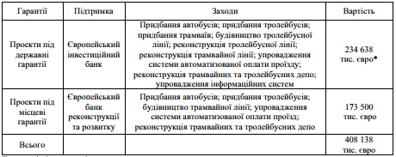
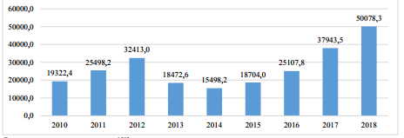
Рис. 5. Динаміка внутрішніх інвестицій в основний капітал транспорту в Україні, млн. грн.
Значне зростання інвестицій в основний капітал на транспорті пов'язане з процесом децентралізації в Україні: з 2016 року зросла частка бюджетних коштів у джерелах капітальних інвестицій, а також частка інвестицій з місцевих бюджетів у загальному обсязі бюджетних інвестицій. З цього ж року капітальні інвестиції в Україні демонструють високу динаміку в усіх видах економічної діяльності.
Транспортна галузь в Україні перебуває у складній ситуації і потребує радикальних реформ та фінансових інвестицій для досягнення позитивних змін. У провідних країнах світу з розвиненою транспортною інфраструктурою лізинг є одним з основних джерел фінансової підтримки гравців транспортної галузі для підвищення їх конкурентоспроможності та виведення на новий рівень на ринку.
Лізингову діяльність слід розглядати з двох точок зору. По-перше, як логістику, надання матеріально-технічних ресурсів у довгострокове користування підприємствам та організаціям. По-друге, як інвестиційну діяльність лізингових компаній та банків [5]. Показником, який відображає реальність взаємодії асоціацій транспортної галузі та лізингових компаній, є вартість договорів фінансового лізингу та її динаміка. Вартість договорів фінансового лізингу в транспортній галузі змінювалася протягом останніх років: у 2011 році вартість договорів становила 744 346 000 грн, частка транспортної галузі в загальному обсязі лізингових операцій - 61% У 2015-2017 роках вартість договорів фінансового лізингу в транспортній галузі України суттєво зменшилася Зменшення кількості договорів було пояснюється банківською кризою 2014-2017 років та значним скороченням банківських установ по всій Україні (Табл.3, Рис. 6).
Якість громадського транспорту в Україні є досить низькою, і необхідно вжити заходи для її покращення. Одноразові витрати є надмірними для місцевих та регіональних бюджетів. Доходи від тарифів на проїзд у громадському транспорті могли б фінансувати лізингові платежі та зменшити навантаження на державний та регіональні бюджети. З макроекономічної точки зору, лізинг є фінансовим інструментом, який стимулює фінансову підтримку заміни застарілого рухомого складу та оновлення інфраструктури в цілому.

Таблиця 3
Вартість договорів фінансового лізингу в транспортному секторі в Україні.
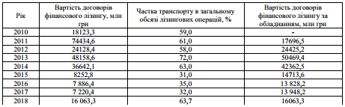
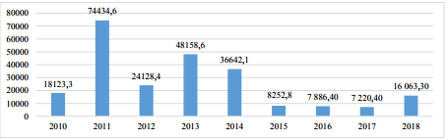
Рис. 6. Динаміка вартості договорів фінансового лізингу в транспортному секторі України у 2010-2018 роках (млн. грн.)
У першому кварталі 2019 року кількість лізингових договорів зросла на 92,1% за всіма видами економічної діяльності порівняно з аналогічним періодом 2018 року. При цьому вартість лізингових договорів зросла на 39,7% Станом на 31 березня 2019 року найбільшим споживачем лізингових послуг був транспортний сектор з обсягом укладених договорів 1 763,3 млн грн. Під час кризи транспортний сектор потребував значної державної підтримки шляхом створення умов для здешевлення кредитних ресурсів, державно-приватного партнерства та мікрокредитування.
Низька конкуренція між різними видами транспортних операторів, застарілі бізнес-структури підприємств, брак бюджетних коштів на розвиток промисловості, пріоритетність власних проблем транспортних операторів над суспільними питаннями, співпраця з іншими суб'єктами та суб'єктами промислового розвитку для пошуку можливостей удосконалення підходів та збільшення внутрішніх джерел фінансової підтримки, взаємодія з власниками бізнесу Відсутній. Також важливими залишаються такі невирішені питання, як побудова державно-приватного партнерства, залучення іноземних інвестицій та впровадження новітніх інновацій. Подальші дослідження особливостей фінансового забезпечення транспортного сектору України є важливими для досягнення позитивної динаміки в загальному економічному розвитку країни.
Таким чином, для уникнення проблем фінансового забезпечення та забезпечення ефективності транспортної системи необхідно вжити наступних заходів
1. Підвищити ефективність використання фінансових ресурсів
Необхідно забезпечити ефективне використання коштів. Ефективне використання коштів стимулює зниження собівартості послуг та покращує якість транспортних послуг.
2. Розробити концепцію розвитку міських транспортних мереж
Необхідно розробити концепцію розвитку міського транспорту. Концепція має бути спрямована на покращення транспортних послуг та оптимізацію транспортної мережі.
3. Залучення інвестицій
Необхідно залучити інвестиції для розвитку транспортної мережі міста. Інвестори можуть надати необхідні кошти для реалізації проектів модернізації транспортної інфраструктури.
4. Впровадження нових технологій
Необхідно впроваджувати нові технології в транспортний сектор. Нові технології можуть знизити вартість надання транспортних послуг та підвищити їх ефективність.
5. Підвищення тарифів на проїзд
Необхідно підвищити тарифи на проїзд. Підвищення тарифів дозволить спрямувати більше фінансових ресурсів на утримання транспортної системи, а користувачі зможуть зробити більш усвідомлений вибір між різними видами транспорту.
Відновлення базових основ громадського транспорту є важливим завданням для дійсно ефективного розвитку громадського транспорту. Такі заходи, як оптимізація фінансових ресурсів, розробка концепцій розвитку міського транспортного сполучення, залучення інвестицій, впровадження нових технологій та підвищення тарифів на проїзд, забезпечать ефективні фінансові механізми для підтримки розвитку громадського транспорту.

Список використаних джерел
- Державна служба статистики України [Електронний ресурс]. – Режим доступу : www.ukrstat.gov.ua.
- Клименко І.В. Лізинг у системі забезпечення надання транспортної послуги автотранспортним підприємством / І.В. Клименко // Економіка України. – 2014. – 632 с.
- Рибчук А.В. Наднаціональна виробнича інфраструктура в умовах нестабільності глобального розвитку (тенденції, проблеми, перспективи) : монографія / А.В. Рибчук. – Дрогобич, 2015. – 364 с.
- Пащенко Ю.Є. Державно-приватне партнерство у розвитку транспортної інфраструктури / Ю.Є. Пащенко // Молодий вчений. – 2015. – С. 54–56.
- Підсумки діяльності фінансових компаній, ломбардів та юридичних осіб (лізингодавців) за 2010–2018 роки [Електронний ресурс]. – Режим доступу : https:// nfp.gov.ua.
- Підсумки діяльності фінансових компаній, ломбардів та юридичних осіб (лізингодавців) за 2010–2018 роки [Електронний ресурс]. – Режим доступу : https:// nfp.gov.ua.
- Про затвердження Порядку надання державної підтримки здійсненню державно-приватного партнерства : Розпорядження Кабінету Міністрів України № 279 від 17 березня 2011 р. [Електронний ресурс]. – Режим доступу : http://zakon.rada.gov.ua/cgi-bin/laws/main.cgi?nreg=279-2011-%EF.
- Про транспорт : Закон України № 232/94-ВР від 10.11.1994 р. [Електронний ресурс]. – Режим доступу : https://zakon.rada.gov.ua/laws/show/232/94-%D0%B2%D1%80.
- Про схвалення Національної транспортної стратегії України на період до 2030 року : Розпорядження Кабінету Міністрів України № 430 р. від 30 травня 2018 р. [Електронний ресурс]. – Режим доступу : https://zakon.rada.gov.ua/laws/show/430-2018-%D1%80.
- Про ратифікацію Фінансової угоди (Проект «Міський громадський транспорт України») між Україною та Європейським інвестиційним банком [Електронний ресурс]. – Режим доступу : https://zakon.rada.gov.ua/laws/show/2009-19.
- Слободяник Ю.Б. Фінансовий механізм функціонування підприємств пасажирського автотранспорту в сучасних умовах : монографія / Ю.Б. Слободяник. – Суми, 2007. – 199 с.
- http://publications.ntu.edu.ua/visnyk/52/145_153.pdf
- : http://www.economy.nayka.com.ua/?op=1&z=3827
- http://www.investplan.com.ua/pdf/10_2017/12.pdf
- http://dspace.wunu.edu.ua/bitstream/316497/19241/1/Посіб. .pdf

